Тема: **ПЕРПЕНДИКУЛЯРНОСТЬ ПРЯМОЙ И ПЛОСКОСТИ**

|  |  |
| --- | --- |
| Цели: | * Сформировать у обучающихся понятие перпендикулярности прямых в пространстве, прямой перпендикулярной плоскости; изучить лемму о перпендикулярности двух параллельных прямых третьей; теоремы в которых устанавливается связь между параллельностью прямых и их перпендикулярностью к плоскости. * Продолжить формирование навыков самостоятельности у обучающихся в процессе самоконтроля и при изучении нового материала. * Воспитывать познавательный интерес к предмету. |
| Методическая цель: | Активизация познавательной деятельности обучающихся на уроке математики. |
| КМО: | * + - * Рисунки к теоремам       * Справочный материал       * Рисунки к задачам (подготовленные обучающимися)       * учебник       * карта отметок |
| Тип урока: | Изучение нового материала. |
| Вид урока: | Комбинированный. |

## Ход урока.

1. Орг. момент.
2. Подготовка обучающихся к занятию.

Сообщение темы и цели занятия. Мотивация.

1. Формирование новых знаний.

Работа с обучающимися получившими *опережающее задание*.

1 обучающийся: Две прямые в пространстве называются *перпендикулярными* (взаимно перпендикулярными), если угол между ними равен 90°. Перпендикулярность прямых *а* и *b* обозначается так: *а*⊥*b.* Перпендикулярные прямые могут пересекаться и могут быть

скрещивающимися. На рисунке1 перпендикулярные прямые *а* и *b* пересекаются, а перпендикулярные прямые *а* и *с* скрещивающиеся.

2 обучающийся: Докажем лемму о перпендикулярности двух параллельных прямых к третьей прямой.

Лемма**.** *Если одна из двух параллельных прямых перпендикулярна к третьей прямой, то и другая прямая перпендикулярна к этой прямой.*

Доказательство. Пусть *а*||*b* и *a*⊥*c.* Докажем, что *b*⊥*с.* Через произвольную точку *М* пространства, не лежащую на данных прямых, проведем прямые *МА* и *МС,* параллельные соответственно прямым *а* и *с* (рис. 2). Так как *a*⊥*c*, то *∠AMC =* 90°.

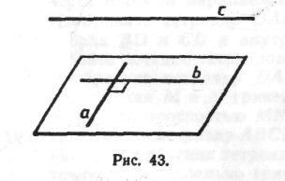

Рисунок 1

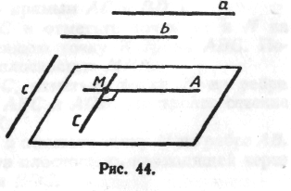

Рисунок 2

По условию леммы *b*||*а*, а по построению *а*||*МA*, поэтому *b*||*МА.* Таким образом, прямые *b* и *с* параллельны соответственно прямым *МА* и *МС,* угол между которыми равен 90°. Это означает, что угол между прямыми *b* и *с* также равен 90°, т. е. *b*⊥*c.* Лемма доказана.

*Оформление в тетради:*

|  |  |
| --- | --- |
| Дано: | *а*||*b, a*⊥*c* |
| Доказать: | *b*⊥*с* |
| Доказательство: | 1. Через точку *М* ∈α, *МА*|| *a, МС*|| *c, a* ⊥ *c⇒ ⇒МА*⊥*МС⇒∠AMC=*90°.  2. *b*||*а, а*||*МA⇒ b*||*МА⇒ b*⊥*c.* |

3 обучающийся: Параллельные прямые, перпендикулярные к плоскости. Определение. *Прямая называется перпендикулярной к плоскости, если она перпендикулярна к любой прямой, лежащей в этой плоскости.*

Перпендикулярность прямой *а* и плоскости *α* обозначается так: *a*⊥*α*. Говорят также, что *плоскость α, перпендикулярна к прямой а.*

Если прямая *а* перпендикулярна к плоскости *α,* то она пересекает эту плоскость. В самом деле, если бы прямая *а* не пересекала плоскость *α*, то она или лежала бы в этой плоскости, или была бы параллельна ей. Но тогда в плоскости *α* имелись бы прямые, не перпендикулярные к прямой *а*, например прямые, параллельные ей, что противоречит определению перпендикулярности прямой и плоскости. Значит, прямая *а* пересекает плоскость *α*.

На рисунке 3 изображена прямая *а,* перпендикулярная к плоскости *α*.

Окружающая нас обстановка дает много примеров, иллюстрирующих перпендикулярность прямой и плоскости. Непокосившийся телеграфный столб стоит прямо, т. е. перпендикулярно к плоскости земли. Так же расположены колонны здания по отношению к плоскости фундамента, линии пересечения стен по отношению к плоскости пола и т. д.

Докажем две теоремы, в которых устанавливается связь между параллельностью прямых и их перпендикулярностью к плоскости.

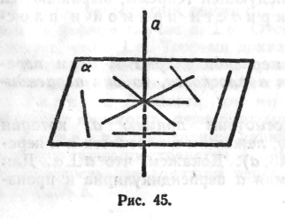

Рисунок 3

Теорема. *Если одна из двух параллельных прямых перпендикулярна к плоскости, то и другая прямая перпендикулярна к этой плоскости,*

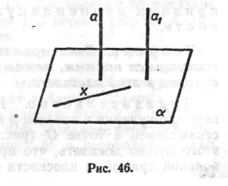

Рисунок 4

Доказательство. Рассмотрим две параллельные прямые *а* и *a*1 и плоскость *α*, такую, что *a*⊥*α*. Докажем, что и  *a*1⊥*α*.

Проведем какую-нибудь прямую *х* в плоскости *α* (рис. 4). Так как *a*⊥*α*, то *a*⊥*x.* По лемме о перпендикулярности двух параллельных прямых к третьей *a*1⊥*x.* Таким образом, прямая *a*1перпендикулярна к любой прямой, лежащей в плоскости *α*, т. е. *a*1⊥*α*. Теорема доказана.

*Оформление в тетради:*

|  |  |
| --- | --- |
| Дано: | *а*|| *a*1*, a*⊥*α* |
| Доказать: | *a*1⊥*α* |
| Доказательство: | Проведём *х* ∈α, т.к. *a*⊥*α, то a* ⊥*х⇒ a*1⊥ *х (лемма) ⇒ ⇒a*1⊥*α..* |

Докажем обратную теорему.

Теорема. *Если две прямые перпендикулярны к плоскости, то они параллельны.*

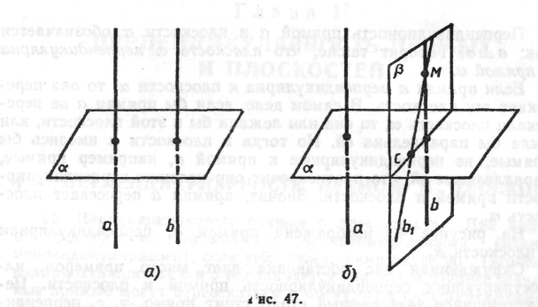

Рисунок 5

Доказательство. Рассмотрим прямые *а* и *b,* перпендикулярные к плоскости *α* (рис. 5,а). Докажем, что *а* || *b.*

Через какую-нибудь точку *М* прямой *b* проведем прямую *b1*,параллельную прямой *а.* По предыдущей теореме *b1*⊥*α*. Докажем, что прямая *b1* совпадает с прямой *b.* Тем самым будет доказано, что *а* || *b.* Допустим, что прямые *b* и *b1* не совпадают. Тогда в плоскости *β*, содержащей прямые *b* и *b1,* через точку *М* проходят две прямые, перпендикулярные к прямой *с*, по которой пересекаются плоскости *α* и*β* (рис. 5, *б)*. Но это невозможно, следовательно, *а*||*b.* Теорема доказана.

*Оформление в тетради:*

|  |  |
| --- | --- |
| Дано: | *a*⊥*α, b*⊥*α* |
| Доказать: | *а* || *b* |
| Доказательство: | 1.Предположим, что *а* || *b тогда, через М* ∈*b*, *b1* ||*a⇒ ⇒a*⊥*α ⇒ b1*⊥*α*.  2. через точку М в плоскости *β,*  *b* и *b1* ⊥*с ⇒ а* || *b* |

1. Закрепление нового материала.
2. Чтение теорем устанавливающих связь между параллельностью и перпендикулярностью.
3. Попарная проверка теорем.
4. Применение знаний и умений обучающихся.

Заранее выбираются консультанты, которые разбирают задачи и выполняют рисунки к ним.

Группа делится на подгруппы, где вместе с консультантами разбираются задачи. От каждой группы представитель записывает решение задачи у доски. Все обучающиеся записывают решения задач в тетрадь.

* + - 1. подгруппа №116(а).
      2. подгруппа №116 (б).
      3. подгруппа №117
      4. Подгруппа №118
      5. Подгруппа №117

1. Домашнее задание.
2. Подведение итогов занятия(выставление отметок).

Приложение

|  |
| --- |
| № 116 (а)  А  D  C  B  А1  D1  C1  B1  Дано: - параллелепипед,  Доказать:  ,  Доказательство: A1D1⎪⎪AD ⇒ AB⊥ A1D1 (лемма);  AB⎪⎪DC, B1C1⎪⎪AD ⇒ DC⊥B1C1 (лемма). |
| № 116 (б)  А  D  C  B  А1  D1  C1  B1  Дано: - параллелепипед, AB⊥DD1  Доказать:  ,  Доказательство: AB⎪⎪A1B1, AB⊥DD1 ⇒ A1B1⊥ DD1 (лемма);  AB⊥DD1, DD1⎪⎪CC1 ⇒ AB⊥CC1 (лемма). |
| № 117  А  D  B  C  N  M  Дано: DABC - тетраэдр, BC⊥AD, M∈AB, AM = MB, N∈AC, AN = NC  Доказать: AD⊥MN  Доказательство: MN⎪⎪BC, (как средняя линия Δ ABC);  BC⊥AD ⇒ MN⊥AD (лемма). |
| № 118  А  D  B  C  M  O  a  α  Дано: a⊥α, A,M, O ∈ a, O,B,C,D ∈ α  Найти: прямые углы  Решение: a⊥α ⇒ a⊥CO, a⊥ DO, a⊥BO (по определению перпендикулярности прямой и плоскости) ⇒ ∠AOB = 90º,  ∠MOC = 90º, ∠DOA = 90º |